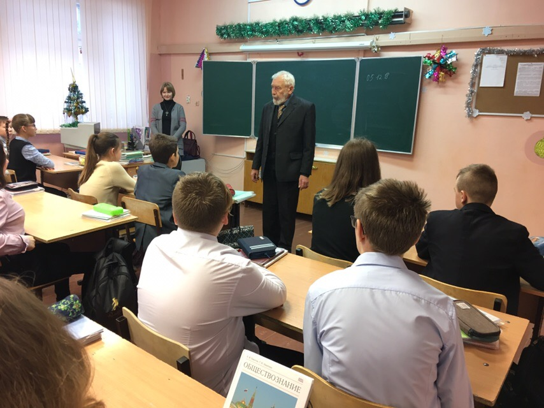
6 декабря в нашей школе прошла встреча с Ветераном труда – Соловьевым Владимиром Александровичем. Владимир Александрович рассказал детям о своей жизни, о патриотизме и гражданской ответственности. На своих примерах из жизни он показал, как нужно любить свою страну.

